- НАСТРОЙКА WEBSPHERE APPLICATION SERVER 8.5.5.3 FOR DEVELOPERS И JCP/JTLS 2.0

Имеется:
1) ОС Windows 7 SP 1 x86 (RHEL 6.5 x86 или x64);
2) дистрибутив IBM WebSphere Application Server for Developers v. 8.5.5.3 - DEVELOPERSILAN.agent.installer.win32.win32.x86 (или DEVELOPERSILAN.agent.installer.linux.gtk.x86 или DEVELOPERSILAN.agent.installer.linux.gtk.x86_64 для RHEL) (http://www.ibm.com/developerworks/downloads/ws/wasdevelopers/);
3) Крипто-Про CSP версии 3.6 или 4.0 для IE и работы с csptest

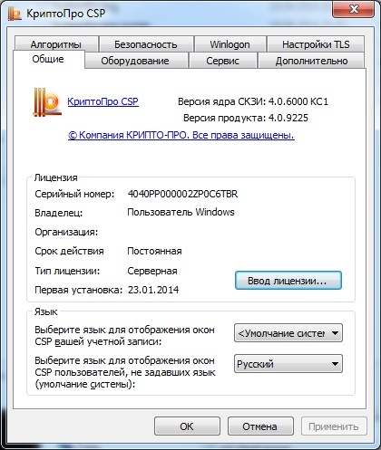
4) JCP и JTLS версии 2.0;
5) файлы в unrestrictedpolicyfiles.zip для снятия ограничений IBM JVM 6 (можно скачать на сайте ibm). Процедура описана тут и далее в п. 10: https://support.cryptopro.ru/index.php?/Knowledgebase/Article/View/44/6/snjatie-ehksportnykh-ogrnichenijj;
6) серверный контейнер с сертификатом (политика серверной аутентификации) с паролем WebAS (например, контейнер ibmsrv). CN в сертификате должно совпадать с ip адресом (именем) сервера, чтобы избежать ошибок сертификата в браузере (IE) или CERT_E_CN_NO_MATCH в csptest;
7) хранилище доверенных сертификатов с сертификатом тестового УЦ внутри (достаточно для тестов) с паролем WebAS – например, ibm.store;
8) клиентский контейнер с сертификатом (аутентификация клиента), который будет использоваться для перехода по https с клиентской аутентификацией;
9) тестовый сервлет TestService.war/Test, выводящий единственную строчку-сообщение с приветствием (находится в папке /examples/TestService/build);
10) образцы security.xml и ssl.client.props, показывающие, как изменить SSL конфигурацию (находятся в папке new_configurations/<system> соответствующей системы).

Сервер запускается с именем WIN-V3CEOLNB2SN (или localhost) и портами 9080 (http) и 9443 (https).

Далее в скобках после описания пути, адреса для Windows будут дублироваться пути, адреса для *nix.
Замечание. Контейнеры и хранилище сертификатов можно создать позднее, на этапе подготовки сервера.

- УСТАНОВКА

1) установить WebSphere с помощью DEVELOPERSILAN.agent.installer.win32.win32.x86 (или DEVELOPERSILAN.agent.installer.linux.gtk.x86 или DEVELOPERSILAN.agent.installer.linux.gtk.x86_64). Создать профайл AppSrv01 (он создастся по умолчанию) > сервер приложений > убрать галку "административная защита" и продолжить установку; активные порты - 9080 и 9443 для http и https тестов приложений (TestService.war). После настроек сервер может получить имя вида WIN-V3CEOLNB2SN (или localhost), конфигурация - server1;

2) запустить под Администратором (нужным пользователем) "First steps", запустить сервер, открыть Административную консоль;

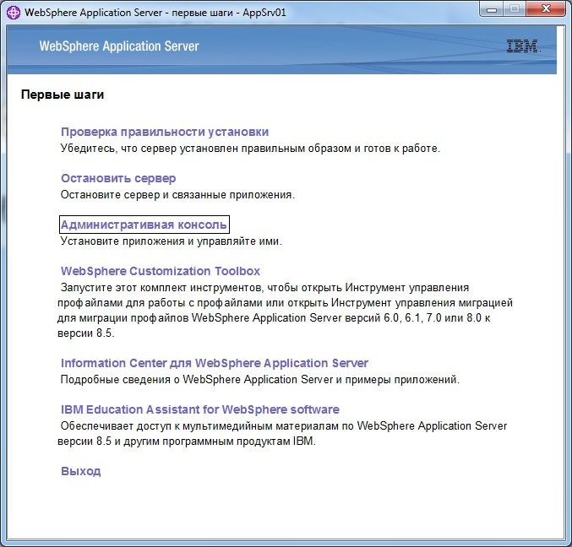

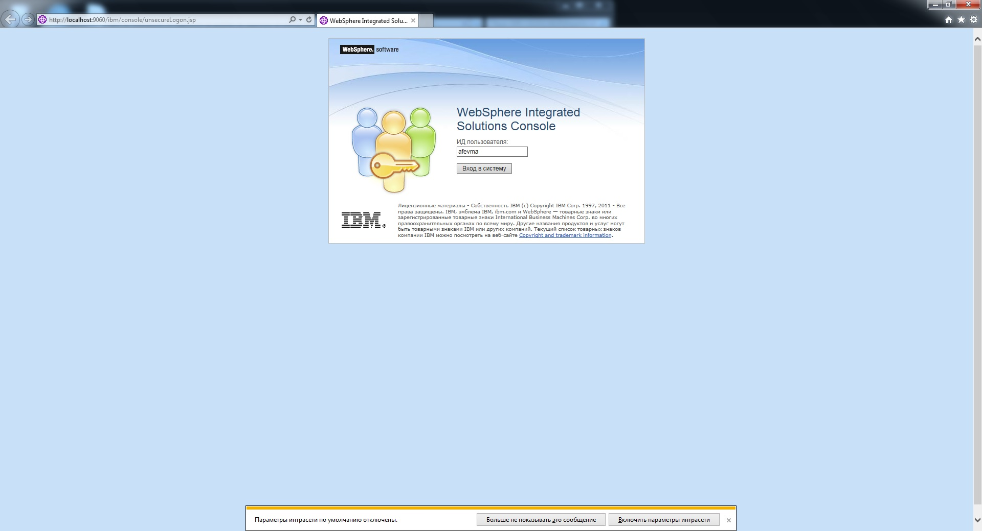

3) установить пример TestService.war в Applications > New Application > Enterprise Application для default_host, дать ему на последнем шаге настройки context-root как /test_service (проверить в Enterprise Applications > TestService_war > Deployment Descriptor, что он правильный), запустить его (start up). Можно использовать любой из предустановленных примеров (если они были установлены) и не ставить TestService.war;

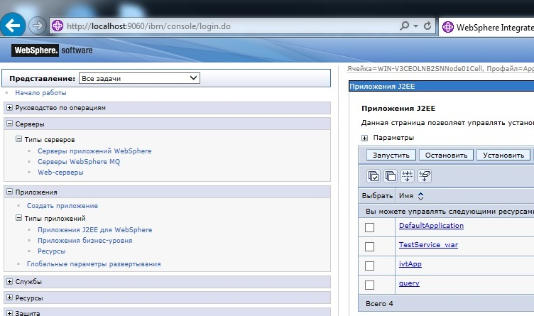

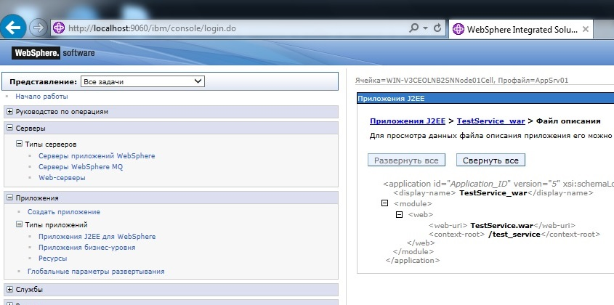

4) проверить пример TestService.war по адресам http://win-v3ceolnb2sn:9080/test_service/Test и https://win-v3ceolnb2sn:9443/test_service/Test (или http://localhost:9080/test_service/Test и https://localhost:9443/test_service/Test), подключение должно выполняться на алгоритме RSA. Можно также проверить любой из предустановленных примеров;

- ПОДГОТОВКА СЕРВЕРА

5) зайти в Servers > Server Types > Websphere application servers > конфигурация server1 > Communications (Ports) > выбрать WC_defaulthost_secure (9443), где настроен SSL > нажать "View associated transports" > у имеющихся HttpQueueInboundDefaultSecure и WCInboundDefaultSecure сменить в "SSL inbound channel" параметр "SSL Configuration" - поставить у "Specific to this endpoint" явно NodeDefaultSSLSettings (настройка ГОСТ TLS будет производиться для него);

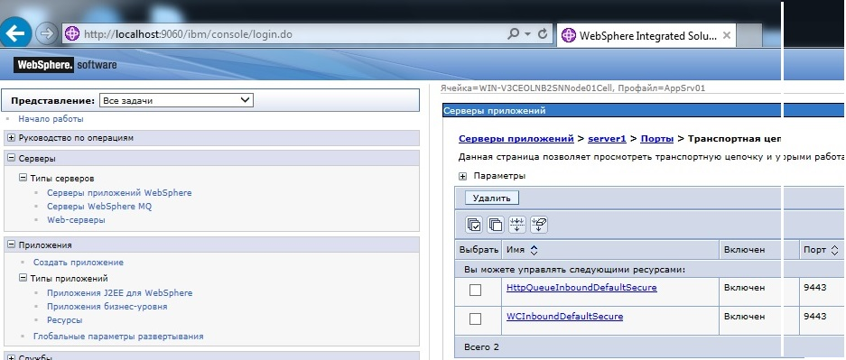
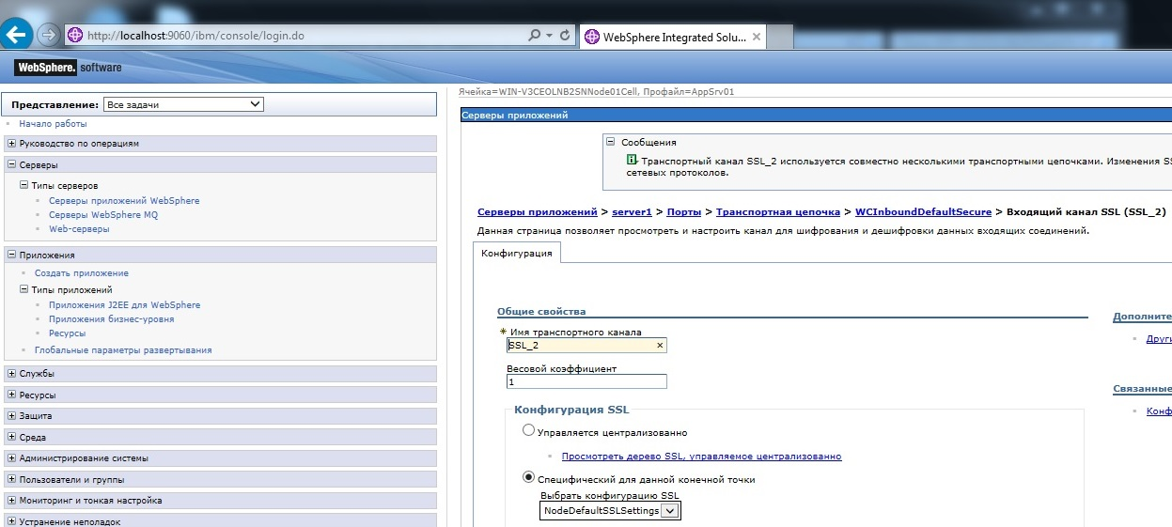
6) в Troubleshooting в Logging and tracing > server1 > JVM Logs поставить уровень Advanced (можно сделать то же самое через Servers > server1 > Troubleshooting);

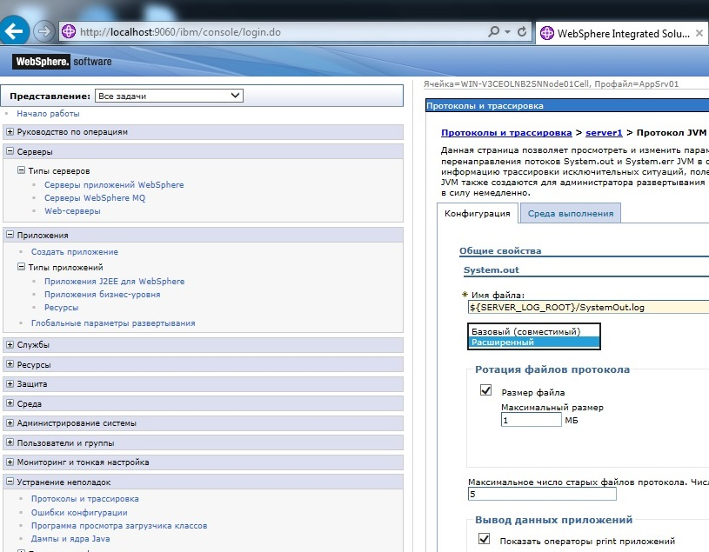

7) у server1 в Servers > Server Types > Websphere application servers зайти в Troubleshooting, выбрать "Change log detail levels", поставить *=fine (или all для детального логирования) вместо info;

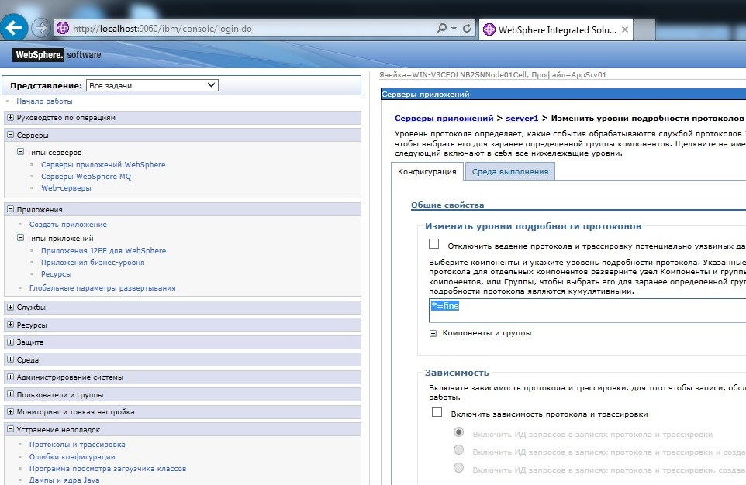

8) в Security > SSL certificate and key managment > SSL configurations > выбрать "NodeDefaultSSLSettings" > Quality of protection (QoP) settings. Указать протокол TLSv1 вместо SSL_TLS (только TLSv1 присутствует в JTLS), а также указать Custom JSSE Provider как JTLS. Идентификация клиента - по требованию (можно позднее в security.xml прописать);

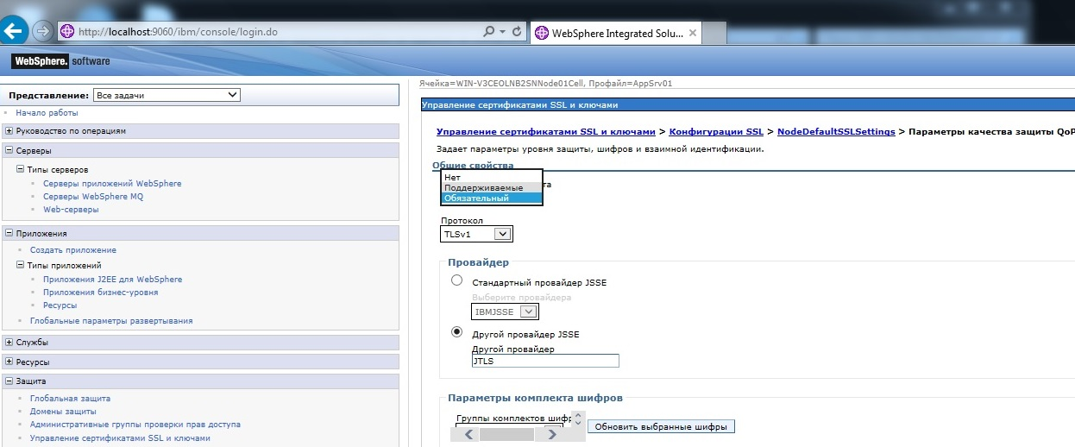
9) остановить сервер;

- ПОДГОТОВКА JTLS и КОНФИГОВ

10) установить JCP и JTLS версии 2.0 под администратором в websphere' овскую ibm java (C:\Program Files\IBM\WebSphere\AppServer\java\jre или /opt/IBM/WebSphere/AppServer/java/jre), снять ограничения ibm policy согласно процедуре, описанной в https://support.cryptopro.ru/index.php?/Knowledgebase/Article/View/44/6/snjatie-ehksportnykh-ogrnichenijj, где JRE – это упомянутая IBM JRE. Запустить панель JCP, проверить вкладки, ввести лицензию (если необходимо). У JTLS убрать галку "Проверять сертификаты цепочки ..." в закладке "Настройки сервера" (более подробно об этой настройке будет далее);

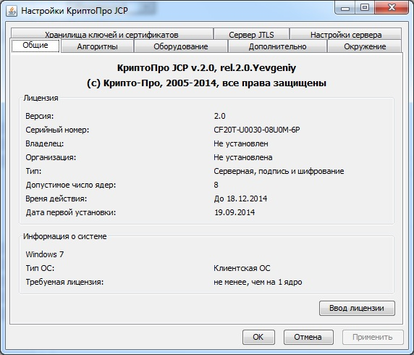

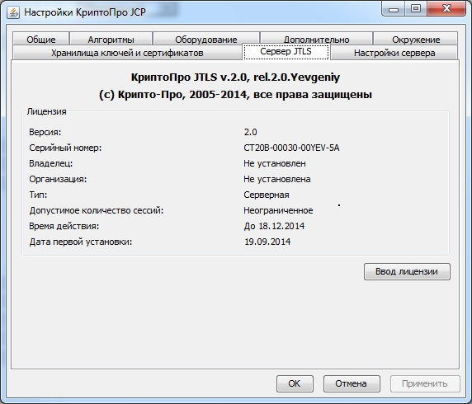

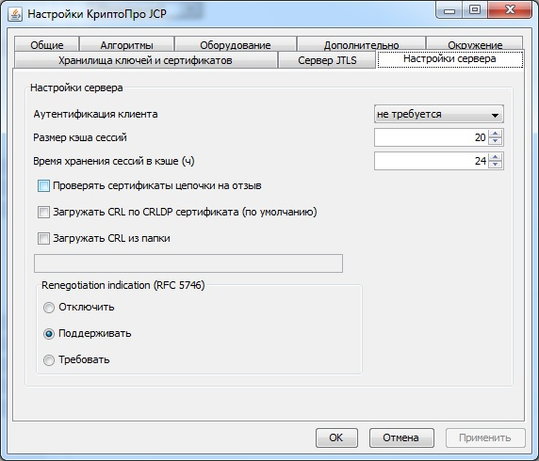

11) создать серверный контейнер, например, ibmsrv, с паролем WebAS (как у тестовых ключей IBM) с серверным сертификатом с CN=WIN-V3CEOLNB2SN (имя может быть другим для *nix, например, localhost или ip адрес по имени сервера) – CN должен совпадать с адресом сервера - и скопировать серверный контейнер в какую-нибудь папку (C:\Keys или /home/<user>/keys), в панели JCP в закладке "Оборудование" указать путь к контейнерам в эту папку (HDImageStore). Если серверный контейнер уже есть, то просто перенести его в указанную папку.
Предполагается, что если запускать сервер под каким-то пользователем, то контейнер можно положить в папку этого пользователя username - C:\Users\<username>\App Data\Crypto Pro (или /var/opt/cprocsp/keys/<username>), которая установлена по умолчанию;

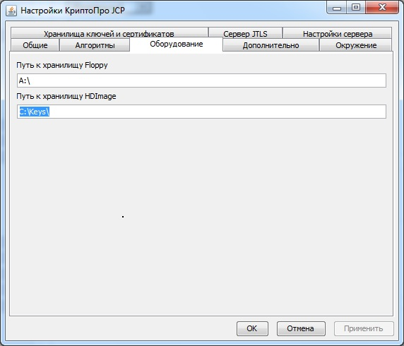
12) создать хранилище с корневым сертификатом, например, ibm.store, в панели JCP, задать ему пароль WebAS (как у всех ключей IBM), положить в него нужные корневые (например, тестового УЦ), положить хранилище в какую-нибудь папку сервера или другое место (например, C:/Program Files/IBM/WebSphere/AppServer/etc/ibm.store или /opt/IBM/WebSphere/AppServer/etc/ibm.store). Если хранилище сертификатов уже имеется, то перенести его в указанную папку;

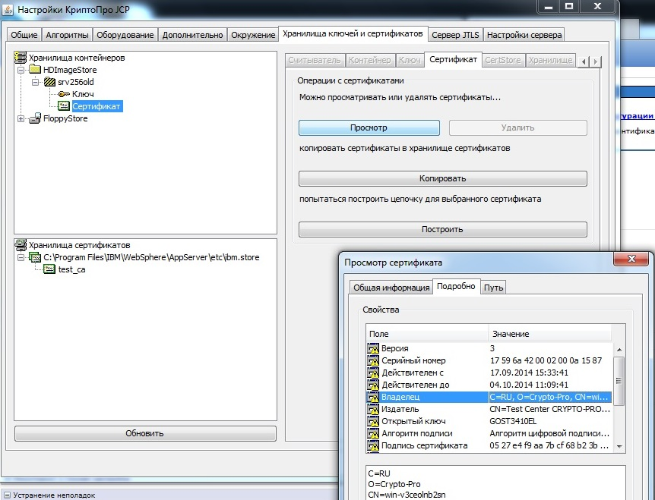

13) открыть "Службы" в "Панели Управления" (в Windows), найти IBM WebSphere Server, настроить его запуск от администратора (нужного пользователя); предполагается, что тогда и ключевые контейнеры можно держать в самой папке Crypto Pro данного пользователя, а не класть в C:\Keys (или /home/user/keys) (т.е. общую папку);

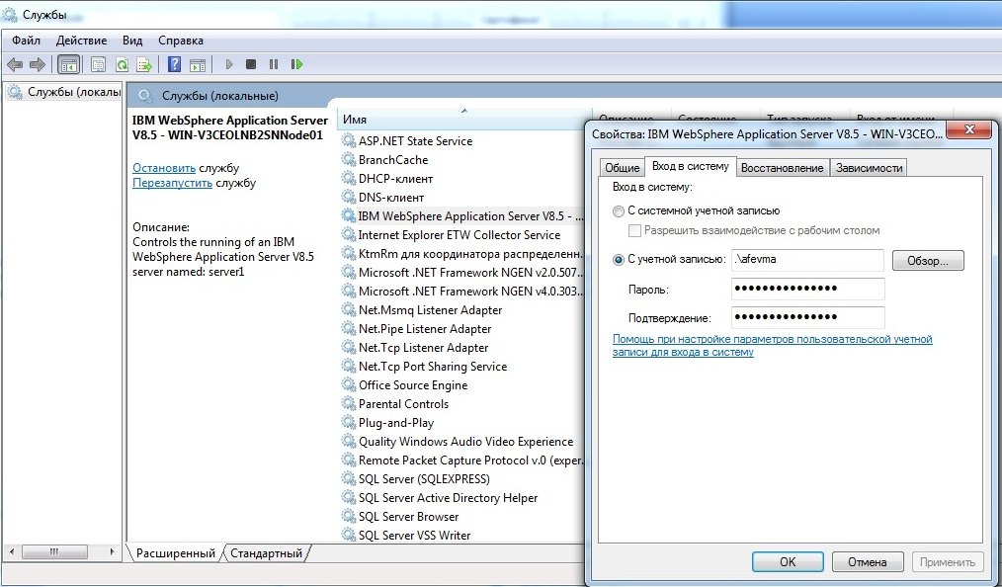
14) модифицировать файл C:\Program Files\IBM\WebSphere\AppServer\profiles\AppSrv01\config\cells\WIN-V3CEOLNB2SNNode01Cell\security.xml (или /opt/IBM/WebSphere/AppServer/profiles/AppSrv01/config/cells/localhostNode01Cell/security.xml) согласно приложенному образцу. Разница между конфигурациями без клиентской аутентификации и с ней заключается в значении параметра clientAuthentication="false" или clientAuthentication="true" для узла repertoire (в блоке setting файла конфигурации); рекомендуется просмотреть также изменения в trustManagers, keyManagers, keyStore, repertoire и т.п. Различные числовые идентификаторы в атрибутах могут отличаться.

Замечание!
При включенной проверке цепочки в панели JCP ("Настройки сервера") в случае clientAuthentication="true" требуется передать параметр com.ibm.security.enableCRLDP=true (например, -Dcom.ibm.security.enableCRLDP=true). Передать его в списке настроек trustManagers в файле security.xml или ssl.client.props не удалось (присваивание им true как в файлах security.xml и ssl.client.props, так и в custom properties или в аргументах JVM не дало нужного эффекта), потому проверка просто отключена (в JTLS). Предположительно, это связано с тем, что используется иной менеджер ключей и доверенных сертификатов.
Таким образом, изменяются все настройки по умолчанию (*Default*), однако, можно создать новые (см. п. II) и добавить их в security.xml. Например, можно сделать заготовки в консоли и затем изменить их в security.xml.
В текущем файле security.xml показаны изменения только для NodeDefaultSSLSettings;

15) файл настроек C:\Program Files\IBM\WebSphere\AppServer\profiles\AppSrv01\properties\ssl.client.props (или /opt/IBM/WebSphere/AppServer/profiles/AppSrv01/properties/ssl.client.props) грузится в setupCmdLine. В нем есть com.ibm.security.enableCRLDP, но и его изменение ни на что не влияет.

Нужно указать в ssl.client.props следующие строчки:

com.ibm.ssl.alias=DefaultSSLSettings
com.ibm.ssl.protocol=TLSv1
com.ibm.ssl.securityLevel=HIGH
com.ibm.ssl.trustManager=GostX509
com.ibm.ssl.keyManager=GostX509
com.ibm.ssl.contextProvider=JTLS
com.ibm.ssl.enableSignerExchangePrompt=false
com.ibm.ssl.keyStoreClientAlias=<container_alias>
com.ibm.ssl.customTrustManagers=GostX509|JTLS
com.ibm.ssl.customKeyManager=GostX509|JTLS
com.ibm.ssl.dynamicSelectionInfo=
com.ibm.ssl.enabledCipherSuites=TLS_CIPHER_2001

где <container_alias> – алиас серверного контейнера (например, ibmsrv). Практика показала, что его значение не имеет значения.
Переписывается настройка по умолчанию, но предполагается, что можно создать новую (см. п. II);

16) логи помещаются в C:\Program Files\IBM\WebSphere\AppServer\profiles\AppSrv01\logs (или /opt/IBM/WebSphere/AppServer/profiles/AppSrv01/logs): файлы *log;

- ПРОВЕРКИ

17) снова запустить сервер. В случае возникновения проблем следует обратиться к логам;

18) можно запустить Административную консоль и убедиться, что у NodeDefaultSSLSettings везде присутствуют GostX509, JTLS, ibm.store, HDImageStore и т.п. вместо IBMJSSE2, PKCS12 и др.

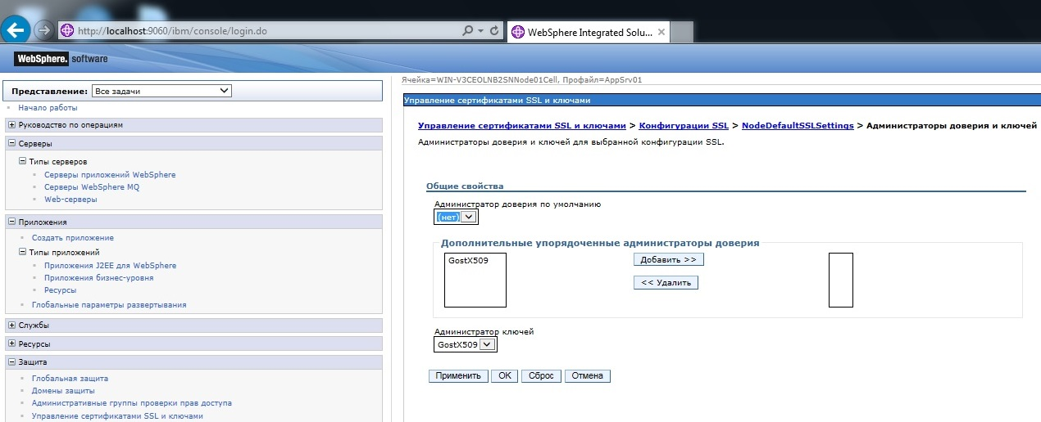

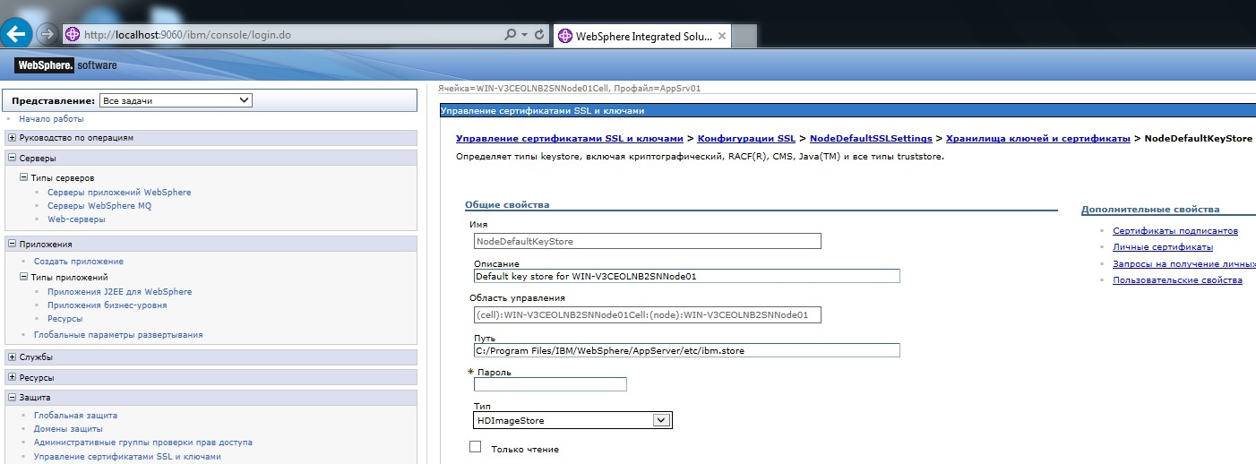

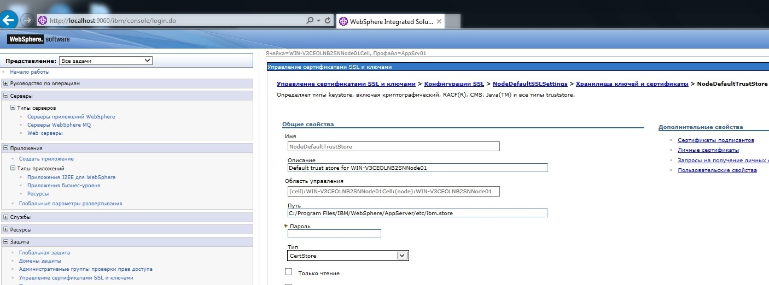

19) попробовать зайти по адресу https://win-v3ceolnb2sn:9443/test_service/Test (или https://<server>:9443/test_service/Test) . Например, можно настроить доступ к серверу из системы Windows, где установлен Крипто-Про CSP, и обратиться к серверу с помощью IE или csptest - как в случае настройки веб-сервера в Windows, так и *nix (server– ip адрес веб-сервера); в случае настройки веб-сервера в *nix можно установить Крипто-Про CSP и выполнять запросы локально, на сервере (server == localhost). Далее предположим, что делаем запросы удаленно, через IE.
Eсли включена аутентификация клиента, то для IE помимо установленного CSP потребуется еще установленный контейнер с клиентской политикой. В случае возникновения проблем следует обратиться к логам.

а) Без клиентской аутентификации:
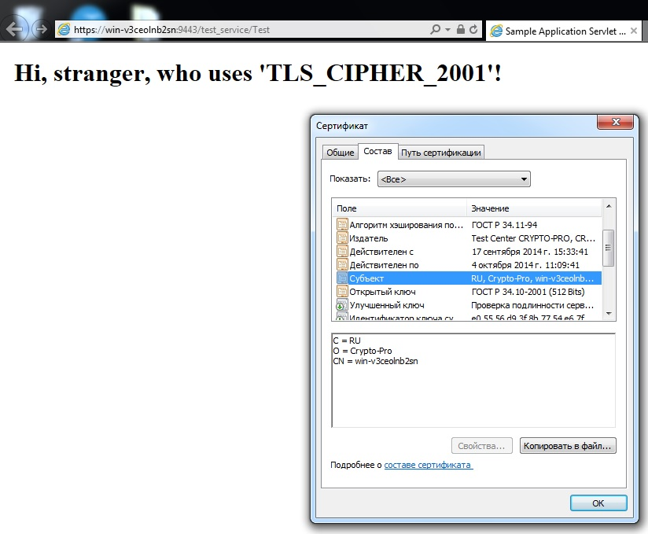

б) С клиентской аутентификацией:

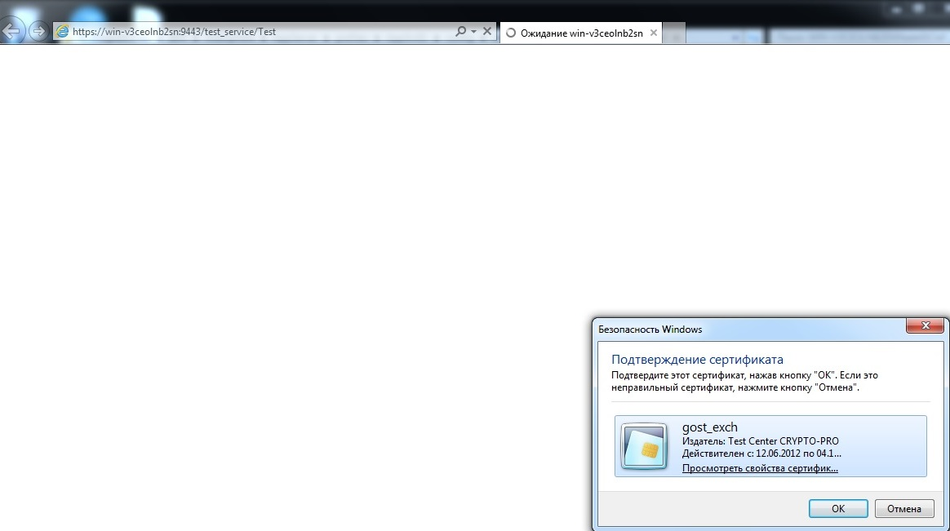
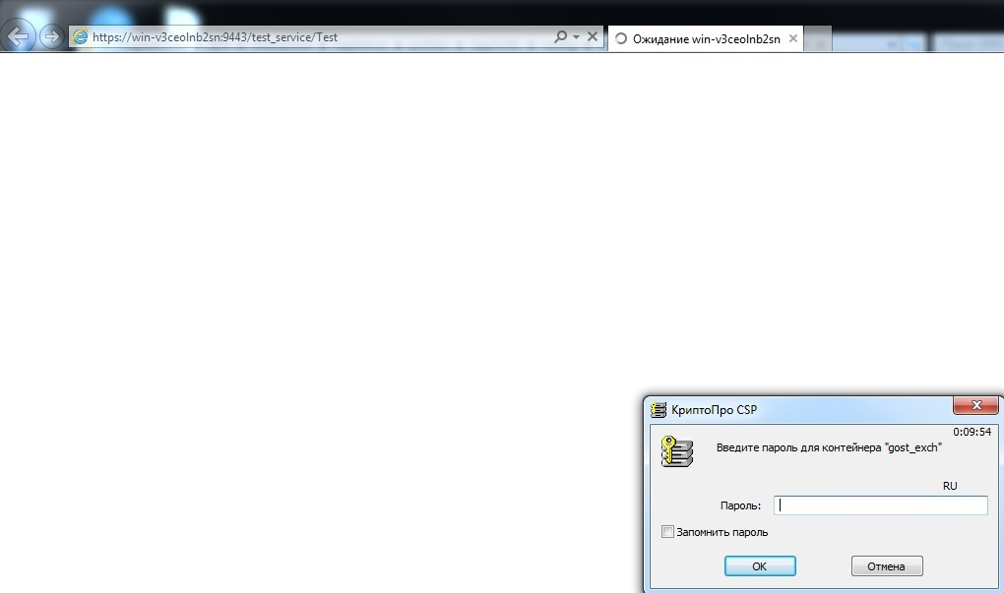
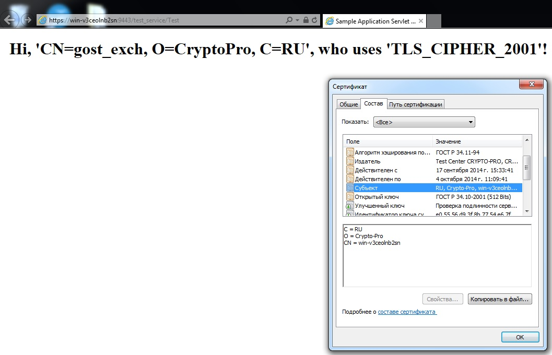

- ДОБАВЛЕНИЕ НОВОЙ КОНФИГУРАЦИИ NodeGostSSLSettings ДЛЯ ПАРАЛЛЕЛЬНОГО ИСПОЛЬЗОВАНИЯ ГОСТ И RSA НА РАЗНЫХ ПОРТАХ

Еще более подробно добавление новой конфигурации рассмотрено в инструкции Howto_add_gost_tls_WAS.

Основное отличие в том, что все действия будут производиться с отдельной новой конфигурацией, а не NodeDefaultSSLSettings. Назовем новую конфигурацию NodeGostSSLSettings. Пункты ниже могут быть выполнены и в ином порядке – например, можно сначала выполнить пп.1, 4-7, затем 2-3 и 8-9.

- после установки сервера и проверки его работоспособности (п. 1) можно создать копию существующей конфигурации NodeDefaultSSLSettings (создать новую и сохранить), назвав ее NodeGostSSLSettings, в SSL certificate and key management > SSL configurations. Настройка появится в security.xml;

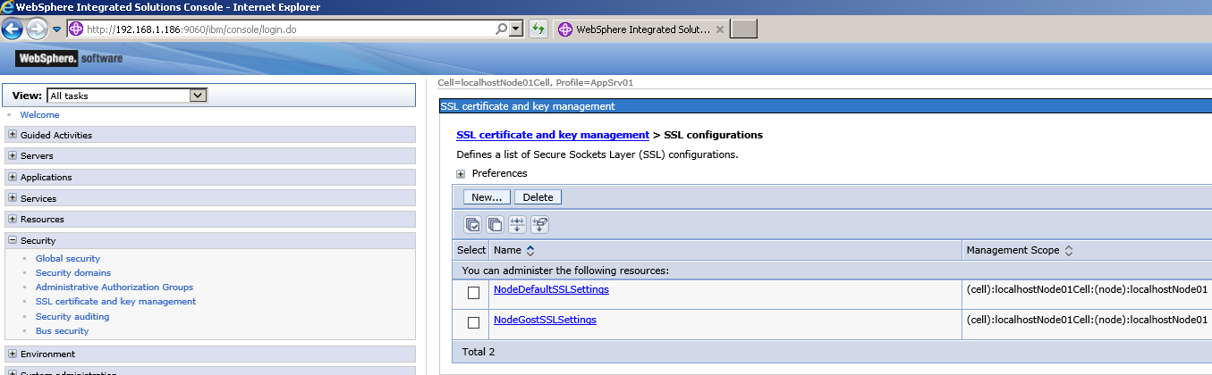

- далее все настройки, связанные с ГОСТ, произвести применительно к NodeGostSSLSettings по всем пунктам, описанным выше (за исключением п. 5) – как в веб-интерфейсе сервера, так и в security.xml и ssl.client.props. Будет необходимо настроить новый узел repertoire, сделать новые keyStore, trustStore, keyManager, trustManager рядом с существующими RSA-аналогами, настроенными для работы с первым узлом repertoire (RSA). Для этого можно просто скопировать нужные узлы, модифицировать их как в приложенном файле security_double.xml. Лучше выполнять эти действия при выключенном сервере. После настройки проверить NodeGostSSLSettings – он должен использовать HDImageStore, JTLS, хранилище ibm.store и т.п.;

- исключение составляет п. 5, т.к. настройка NodeGostSSLSettings будет передана новому порту 9444, в то время как 9443 продолжит использовать RSA;

- запустить сервер. В порты сервера Servers > Server Types > Websphere application servers > Ports добавить новый порт 9444 с псевдонимом GostPort (User-defined port) для хоста *. Для него потребуется настроить associated transport;

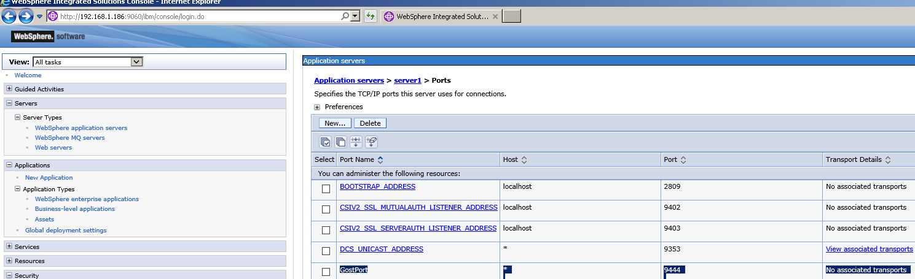

- в разделе Application servers > server1 > Web container transport chains добавить новый элемент transport chain с именем GostSecure для только что добавленного порта GostPort. Ассоциировать новую chain нужно с WebContainer-Secure шаблоном и портом GostPort (9444). Если возникнут проблемы с отображением мастера создания новой transport chain после нажатия на кнопку «New», то следует перезапустить сервер и снова вернуться к этому пункту;

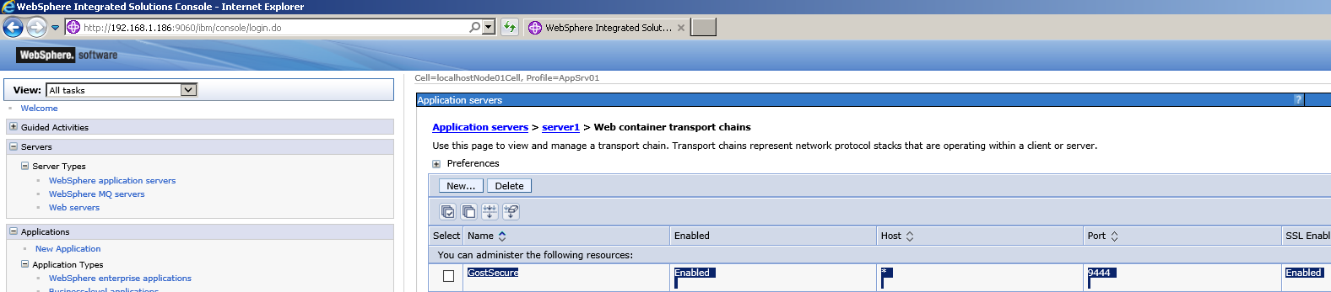

- затем вернуться в GostSecure, «провалившись» в Application servers > server1 > Web container transport chains > GostSecure > SSL inbound channel (SSL_4), указать явно параметр endpoint (select SSL Configuration) - NodeGostSSLSettings, то есть данный порт будет защищаться ГОСТом;

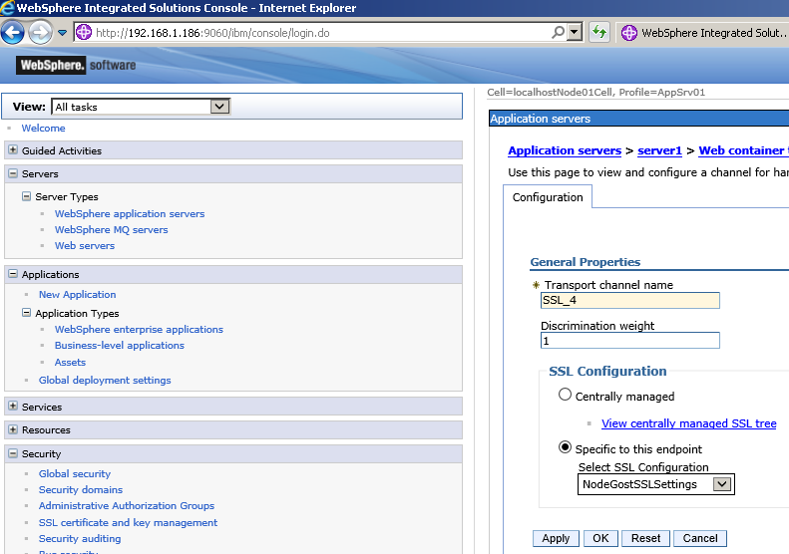

- раскрыть пункт Environment в Административной консоли, перейти в Virtual Hosts > default_host > Host Aliases, добавить в Host Aliases новый алиас * с портом 9444 (иначе сервер будет возвращать код 404 при обращении к тестовому сервлету);

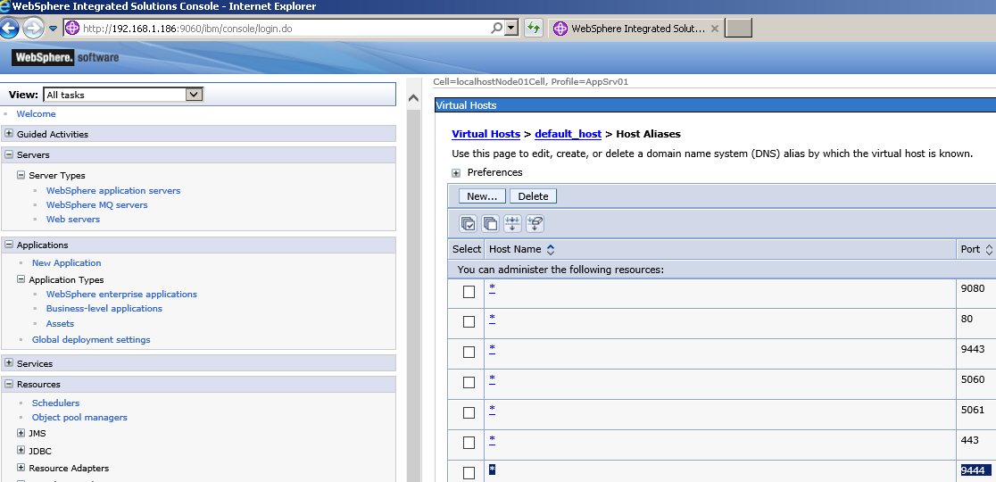

- перезапустить сервер, почистить папку с логами;

- проверить подключение по порту 9443 (RSA) и 9444 (ГОСТ) для тестового примера https://win-v3ceolnb2sn:9443/test_service/Test (или https://localhost:9443/test_service/Test) и https://win-v3ceolnb2sn:9444/test_service/Test (или https://localhost:9444/test_service/Test);

а) страница, получаемая по порту 9443 (RSA алгоритм, без клиентской аутентификации). Отображается «ошибка сертификата», т.к. в CN записан localhost:

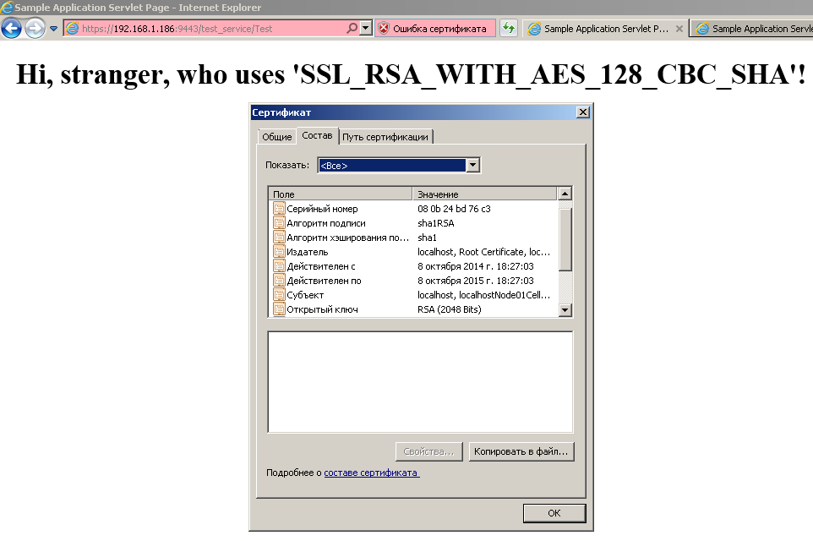

б) страница, получаемая по порту 9444 (ГОСТ алгоритм, с клиентской аутентификацией):

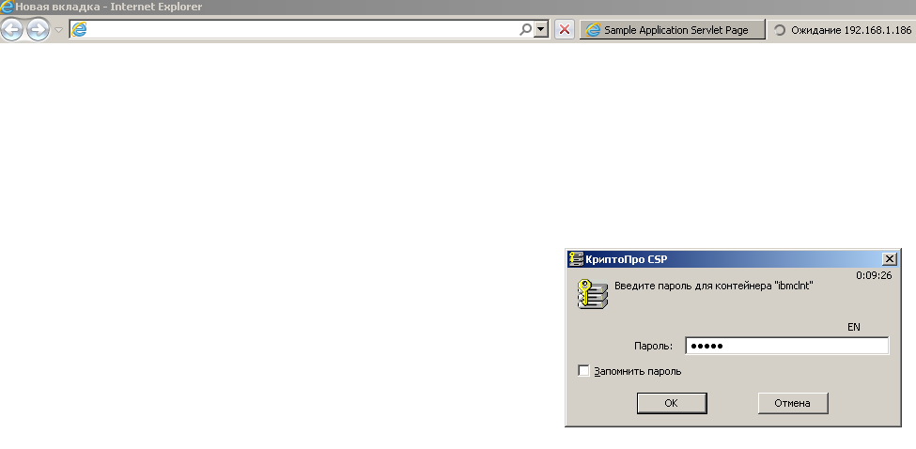

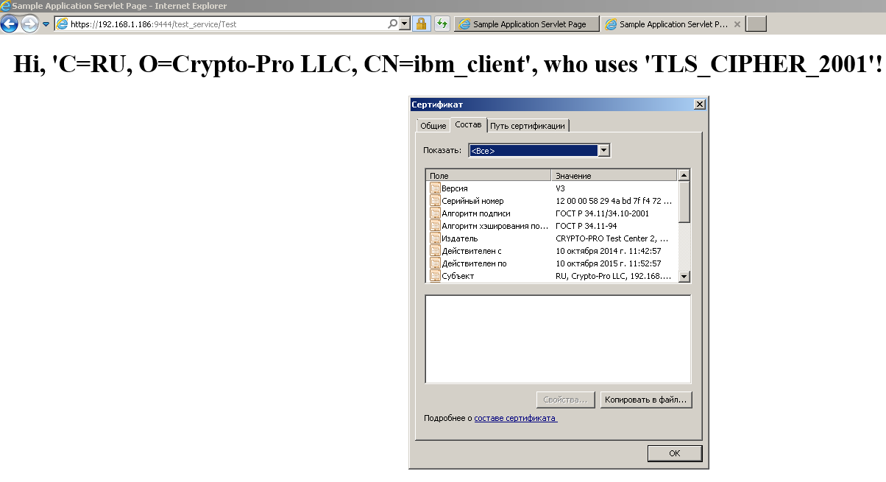

- в случае ошибок следует обратиться к логам.

